Čestné prohlášení

Prohlašuji, že jsem bakalářskou práci na téma „Flash animace v prostředí www“ vypracovala samostatně za pomoci odborných konzultací s konzultantkou bakalářské práce Ing. Simonou Pejsarovou a s pomocí uvedené literatury.

……………..………..…………..
Kateřina Christenová

V Praze dne 20. června 2006

Poděkování

Děkuji panu doc. Ing. Zdeňku Havlíčkovi CSc. za odborné vedení a Ing. Simoně Pejsarové za připomínky a cenné rady, které mi poskytovala v průběhu zpracování této bakalářské práce.

Flash animace v prostředí www

Flash animations in the www environment

Souhrn
Bakalářská práce je zaměřena na problematiku Flash animací, zejména v prostředí Internetu.
Literární rešerše se v první části zabývá web designem, technologiemi pro vytváření webových stránek a počítačovou grafikou. Druhá část je věnována technologii Flash a animacím s touto technologií souvisejícím.
Součástí bakalářské práce je Flash prezentace vytvořená ve zvoleném prostředí na téma „100 let České zemědělské univerzity v Praze“

Summary
The bachelor´s degree dissertation is specialized to the Flash animations in the Internet environment.
First part of the study deals with web design, various technologies for creating web sites and computer graphics. The second part is dedicated to the Flash technology and to animations, connected to this technology.
Attached to the study is Flash presentation, created in the chosen environment, „100 years of the Czech agricultural university in Prague“

Klíčová slova
Web design
Webová stránka
HTML
DHTML
CSS
Technologie Flash
Animace

Key words
Web design
Web site
HTML
DHTML
CSS
Flash technology
Animation

Osnova bakalářské práce
Flash animace v prostředí www ……………………………………………….…..…. 1
Souhrn/summary ……………………………………………………………………… 2
Klíčová slova/key words ……………………………………………………………… 3
Obsah …………………………………………………………………………….…… 4
1 Úvod ……………………………………………………………………………… 5
2 Cíl práce a metodika …………………………………………………………...…. 6
3 Literární rešerše ………………………………………………………………...… 7
  - Web design …………………………………………………………………… 7
    - Internetové technologie ………………………………………………… 9
      - HTML ………………………………………………………... 9
      - DHTML ………………………………………………….…… 9
      - CSS ……………………………………………………….…. 10
      - Flash …………………………………………………………. 10
  - Počítačová grafika …………………………………………………………… 11
    - Vektorová grafika ……………………………………………………... 12
    - Bitmapová grafika ……………………………………………………... 13
  - Technologie Flash …………………………………………………………… 15
    - Nástroje pro tvorbu Flash animací …………………………………….. 15
      - Macromedia Flash ……………………………………………... 18
        - Pracovní prostředí programu Macromedia Flash ……. 19
      - Typy animací ………………………………………………….. 23
        - Tweening …………………………………………….. 23
          - Tweening motion ………………………….. 24
          - Tweening shape …………………………… 26
        - Frame by frame ……………………………………… 27
- Vytvoření Flash animace ve vybraném prostředí ……………………………….. 28
  - Zhodnocení ………………………………………………………………….. 32
- Závěr …………………………………………………………………………….. 33
- Seznam literatury ………………………………………………………………... 34
- Přílohy …………………………………………………………………………… 35
- Úvod

Dnešní moderní, technická doba ovlivňuje každého z nás působením různých typů médií (rádio, televize, internet). Svět internetu se v posledních letech velice proměnil. Díky tomu, že internet je dnes velice rozšířeným médiem, musí plnit nejen funkci praktickou, umožňovat snadnou orientaci, ale především musí svou vizáží upoutat cílového uživatele, být pro něj atraktivní.

Při vytváření webových stránek se nabízí více technologií, které umožňují navrhovat jak statické, tak interaktivní, multimediální dynamické stránky, mezi něž patří také technologie Flash. Díky možnostem této technologie jsem se rozhodla detailněji se zaměřit v mé bakalářské práci především na tuto technologii.

Technologie Flash nabízí tvůrcům téměř naprostou volnost a umožňuje jim převést jejich vizuální představy do reality takřka bez omezení. Je schopna vytvářet animace, pomocí nichž je možné dosáhnout přitažlivého prostředí nejen webových stránek, ale i prezentací na CD, určených např. pro reklamní kampaň podniku, pozvánku na kulturní akci, výročí, atp.

- Cíl práce a metodika

Cílem této bakalářské práce je uvedení možností prezentací v prostředí www, detailnější rozbor technologie Flash a jednotlivých typů animací, které tato technologie umožňuje vytvářet. V návaznosti na tuto problematiku byl stanoven další cíl: ověření uvedených možností technologie Flash na základě samostatné tvorby prezentace.

Literární rešerše bude členěna na tři části.
První část bude věnována problematice web designu jako možnosti využití internetu a přiblížení internetových technologií.

V souvislosti s web designem se bude další část zabývat počítačovou grafikou.

Třetí část literární rešerše bude zaměřena detailněji na technologii Flash a nástroje pro tvorbu Flash animací. Dále se bude soustředit na produkt Macromedia Flash a vytváření animací ve zvoleném prostředí.

Ověřením prezentačních možností technologie Flash bude vytvoření Flash animace ve vybraném prostředí jako prezentace na téma „100 let České zemědělské univerzity v Praze“.

V závěru budou zhodnoceny přínosy bakalářské práce a výhody a nevýhody technologie Flash.

- Literární rešerše
3.1 Web design

Během několika málo let internet, který původně představoval vědeckou počítačovou síť, pozměnil svoji tvář a stává se nástrojem, který je využíván téměř ve všech sférách lidské činnosti. Internet nemusíme jen přijímat, ale můžeme se stát i jeho staviteli. Webové stránky nemusíme jen vyhledávat, ale můžeme je vytvářet a přidávat do celosvětové pavučiny. [3]

Pod pojmem Web design si spousta lidí zřejmě představí navrhování, vytváření a spravování webových stránek, tzv. Web sites. To je sice pravda, ale toto slovní spojení v sobě skrývá i nepřeberné množství možností jak konkrétní Web site realizovat.
Tady je zapotřebí více než jen praktická znalost určité technologie, a to trocha tvůrčího nadání a smyslu pro estetiku. To se sice dá naučit, avšak jen do určité míry.

Web design lze definovat jako multidisciplinární vědní disciplínu o návrhu, tvorbě a správě Web site. [3]

Velké možnosti využití internetu a přístupnost všech potřebných technologií pro vytváření webových stránek bere na vědomí stále početnější skupina web designérů, jejichž portfolio se rozšiřuje i na toto nové médium. Pokud se porozhlédnete ve svém okolí, může se vám zdát, že už není žádný designér, který nevytvářel webové stránky. Ano, tento trend je nezadržitelný. Právě proto je velmi důležité si uvědomit, že je potřeba „to začít dělat správně“. Musíme se pozastavit a uvědomit si výjimečnost internetu jako média a určit jeho specifika. Musíme najít lepší způsoby, jak uspořádat informace takovým způsobem, aby to zaujalo koncového uživatele. [2]

Z hlediska uživatele by tedy správná webová stránka měla být atraktivní, tzn. upoutat pozornost cílové skupiny, umožňovat snadnou orientaci, zajišťovat zpětnou vazbu a interaktivnost.
Jak známo, sama grafická stránka internetu je silně omezena malou propustností sítě, která činí jak časově (neboť v komunikaci několikanásobně platí, že čas jsou peníze), tak také ekonomicky neúnosným posílání větších či kvalitnějších, avšak datově velmi náročných obrázků. I při těchto svých omezeních je však grafická podoba stránek jednou ze základních kvalit rozhodujících o jejich atraktivnosti pro návštěvníka. Uvedené předpoklady určují, že nelze v žádném případě rezignovat na jejich grafickou úpravu, je třeba hledat jiná řešení zobrazení (obrázek 1).
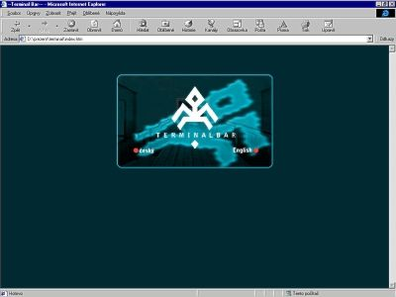
Obrázek 1 – Řešení zobrazení datově náročných grafických prvků
Z nedostatku lze učinit přednost a z malé plochy, na niž lze v časové únosnosti „natáhnout" grafiku, učinit veškeré místo informace.

    - Internetové technologie
Pro každého web designéra je základním pilířem vytváření webových stránek umění ovládat nějakou internetovou technologii. Tyto technologie je možno rozdělit na technologie na straně klienta, což jsou technologie Flash, Java a technologie na straně serveru, jako je například PHP (Hypertext Preprocessor), JSP (Java Server Pages), ASP a další.

      - HTML
Jazyk HTML (HyperText Markup Language), jak už sám název napovídá, je určen především pro tvorbu a zobrazení hypertextových dokumentů v prostředí WWW (World Wide Web). Je to historicky nejstarší nástroj pro vytváření Web Sites.
Podstatou jazyka HTML je pomocí tzv. tagů, strukturálních příkazů umístěných v textu dokumentu, říci prohlížeči, jak má zobrazit přijatá data na obrazovce.
Web se od svého vzniku v roce 1989 stále mění, roste a zdokonaluje, proto i jazyky je třeba obohacovat o další možnosti jejich využití. Dalo by se tedy říci, že HTML už není vhodný nástroj pro web designéry a programátory, i když se doposud používá.

HTML, Hypertext Markup Language - jazyk, který je použit k popisu webových stránek. Jeho podstatné dvě složky jsou hypertext (tj. odkazy na externí elementy) a markup, tj. využívání značek (štítků, tagů) pro formátování dokumentu. [5]

      - DHTML
Internet se stále více přibližuje svému uživateli. Většina nových www stránek se chová dynamicky, tzn. že jejich projev se víceméně přizpůsobuje požadavkům a potřebám uživatele. Dialog uživatele s počítačem se tak stává příjemnějším a přináší uživateli mnoho výhod. [3]

Dynamic HTML vznikl rozšířením statických stránek HTML o interaktivní prvky. Jedná se vlastně o souhrn technologií na straně klienta, a to kaskádových stylů, Java Scriptu, DOM (Document Object Model) a samotného HTML. Tyto technologie se vzájemně doplňují a téměř nikdy se nevyužívají odděleně.
Největší nevýhodou DHTML je, že neexistuje žádný jeho jednotný standard.

      - CSS
CSS (Cascading Style Sheets), česky řečeno kaskádové styly, jsou dnes poměrně rozšířeným jazykem, neboť poskytují uživatelům mnoho výhod při vytváření dokumentů pro WWW. Kaskádové styly využívají a zdokonalují možnosti jazyka HTML a umožňují pohodlnější a výkonnější práci se stránkou.
Pomocí nich se dají vytvářet i jednoduché efekty, např. přesné umisťování prvků na stránky, tzv. positioning nebo změna odkazu po najetí myší.
CSS umožňují přiřadit každému prvku v HTML určité vlastnosti (vzhled, způsob zobrazení či jiné prezentace, umístění atd.), a to v závislosti na druhu zařízení, na němž je WWW dokument prezentován (obrazovka počítače, TV, tiskárna, kapesní počítač, mobilní telefon, slepecký výstup, zvukový výstup atd.). Dále umožňují definovat vlastnosti pro třídy a identifikátory - objekty v HTML dokumentu, jejichž třída nebo identifikátor odpovídají těm z definic v CSS, potom tyto vlastnosti přebírají.
Největší výhodou této technologie je jednoduchá zpráva webových stránek, která autorovi poskytuje prostředek k lepší kontrole jejich vzhledu. Pokud web designér spravuje web, který má více stran a potřebuje změnit například barvu pozadí všech stran, přepíše jednu hodnotu barvy v externím souboru CSS. Slovo kaskádový vyjadřuje skutečnost, že jde o hierarchické definice stylu (jeden styl je často založený na jiném). Změny prvního stylu se přenesou do druhého (třetího a tak dále) – podle další specifikace uvnitř každého z nich.

      - Flash
Flash je další z technologií na straně klienta. Společnost Macromedia ji poprvé představila v roce 1996. Tato technologie nabízí tvůrcům, na rozdíl od přesně stanovených hranic jazyka HTML, téměř naprostou volnost a umožňuje jim převést jejich vizuální představy do reality takřka bez omezení.

Podrobněji se touto problematikou zabývá kapitola 3.3.

  - Počítačová grafika

Obraz, který člověk vynalezl jako vyjádření „něčeho“ jiným způsobem než řečí, písmem nebo pohyby těla, se dá považovat za nositele široké škály informací. Vždyť jen díky jeskynním malbám ze starověku se dozvídáme o kultuře dávných národů. Postupným zdokonalováním se rozvinul v komplexní strukturu, schopnou vyjádřit prostor, čas, význam, a dokonce i složité psychické děje a sociální postoje.
A právě pro svou dlouhověkost a nenahraditelnost se nám obraz dostává i do oblasti použití počítače pro grafické práce. Hovoříme pak o počítačové grafice. V poslední době se počítačová grafika stále více specializuje na oblast internetu. Pak se jedná o Web design.
Většina z nás si snad ani nedovede představit internet bez obrazů a barev, pouze jako holý černý text. Obraz v jakékoli podobě, ať už na plátně nebo v počítači je odjakživa past pro oko. Oborů, se kterými počítačová grafika spolupracuje, je spousta, např. fotografie, kresba, malba, film, animace, sochařství, reklama atd.

Letmý pohled například na reklamu v časopise nebo v televizi napovídá, jak se digitální technologie a počítačová grafika prosadily do běžného života. [3]

Hmotným nástrojem pro vytváření počítačové grafiky je především PC (personal computer). HW (hardwarová) podpora spočívá v použití speciální grafické karty, frame-bufferů, scannerů, tiskáren, videokamer, videorekordérů a fotoaparátů. Softwarová podpora pak závisí na vlastnění licencí speciálních grafických editorů, ilustračních programů atd.
Počítačová grafika se dělí na vektorovou a bitmapovou. Rozdíl mezi vektorovou a bitmapovou grafikou je jednoduchý. Vektorová grafika nakreslené objekty počítá, naopak bitmapová si je pamatuje jako celek, většinou bod po bodu.

    - Vektorová grafika
Vektorová grafika je soubor čar a křivek, které vytvářejí různé tvary pomocí matematických instrukcí. Právě z toho důvodu, že je vektorová grafika definována a vytvářena křivkami, označuje se také někdy jako křivková grafika. [2]

Vektorová grafika vnímá nakreslené objekty jako vektory. Vnímá rozdíl mezi okrajem a náplní objektu, a proto když vektorový objekt zmenšíme a zpětně zvětšíme, neutrpí na kvalitě. Dalo by se říci, že si pamatuje, že například kruh má okraj jeden pixel, poloměr je sto obrazových bodů (pixels), náplň je celá červená a okraj černý. Tyto údaje pak program předá počítači, který daný objekt vykreslí. Samotný soubor obsahující informace o vektorech je malý, ale o to více se tedy zatíží procesor počítače, který musí všechny objekty vykreslit a případně ještě rozpohybovat.
Vektorová grafika popisuje obrázky pomocí čar a křivek, které se nazývají vektory - ty také obsahují informace o barvě a pozici. Například obrázek listu (obr.2) je charakterizován body, kterými prochází čáry vytvářející tvar obrysu listu. Barva listu je určena barvou obrysové čáry a barvou plochy, která ji obklopuje.
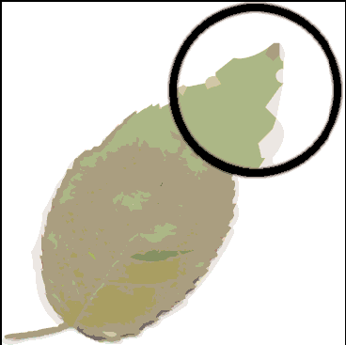

Obrázek 2 – Zvětšení vektorové grafiky

Když se vektorová grafika edituje, mění se vlastnosti čar a křivek, které popisují její tvar. Lze jimi hýbat, měnit velikost, tvar a barvu beze změny kvality jejího vzhledu. Vektorové grafiky jsou nezávislé na rozlišení, což znamená, že mohou být zobrazeny na výstupní zařízení různého rozlišení bez ztráty kvality.
Technologie Flash využívá především vektorovou grafiku, což má za důsledek, že animace s využitím této technologie bývají menší, než při použití bitmapové grafiky.

    - Bitmapová grafika
Co se týče využití při návrhu Flash aplikací pro web se bitmapová grafika hodí zejména pro pozadí, pro barevné výplně, nebo pro vytvoření dílčích částí animovaných objektů. Její použití má určité nevýhody – především velikost souborů. Obecně je bitmapový obrázek mnohem větší než obrázek vektorový.
Bitmapová grafika popisuje obrázek použitím barevných bodů, nazývané pixely, které jsou uspořádány do mřížky. Například obrázek listu (obrázek 3) je charakterizován určeným umístěním a barevnou hodnotou každého bodu v mřížce, takže obrázek je vytvářen podobným způsobem jako mozaika.
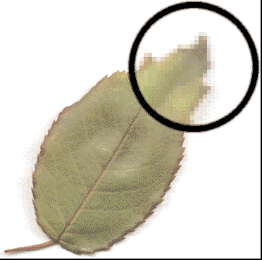

Obrázek 3 – Zvětšení bitmapové grafiky

Když se edituje bitmapová grafika, mění se obrazové body (pixels), ne však čáry a křivky. Bitmapová grafika je závislá na rozlišení, protože data popisující obrázek jsou fixována k mřížce určitých rozměrů. Editování bitmapové grafiky může změnit kvalitu jejího zobrazení. Obzvláště změna velikosti bitmapy může způsobit, že okraje obrázku prezentované jako body jsou rozházeny po mřížce, a tak působí roztřepeně. Také zobrazování bitmapové grafiky na výstupní zařízení, které má menší rozlišení než sám obrázek, znehodnocuje kvalitu vzhledu.

  - Technologie Flash

Moderní technologie Flash se stala standardem internetových prezentací. Díky rozsáhlým možnostem této technologie lze připravit graficky bohaté animované interaktivní prezentace, hry a reklamní bannery, které jsou optimalizované i pro pomalejší připojení.
Princip této technologie spočívá v používání nástrojů, díky nimž lze vytvářet interaktivní, multimediání, případně animované, dynamické stránky. V porovnáním s HTML je zde již v počátku viditelný rozdíl. Existuje sice mnoho tzv. WYSIWYG editorů (What You See Is What You Get), které umožňují vytvářet HTML stránky, nedosahují ovšem takových kvalit jako Flash.
Flash je většinou prezentován jako nástroj na vytváření tzv. "interaktivních animací". Interaktivní animace je celek, který lze ovlivňovat. Na tomto principu jsou stavěny všechny projekty vytvořené pomocí technologie Flash, a v tom je také jeho síla a největší výhoda.
Technologie Flash nabízí vytvářet i mimo jiné krátké animované filmy, jednoduché hry, kvízy, e-learningové aplikace apod.

    - Nástroje pro tvorbu flash animací
Nástrojů pro tvorbu animací je samozřejmě celá řada. Kromě nejvýznamnějšího
Macromedia Flash a neméně známých grafických programů Corel Draw a Adobe Photoshop jsou to například KoolMoves, SWiSHMax a řada dalších.
Výkonný softwarový balík CorelDraw 12 Graphic Suite v českém jazyce obsahuje soubor programů určených grafikům: vektorový CorelDraw, bitmapový Photo-Paint a R.A.V.E. určený pro animace.
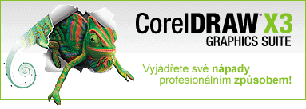
Pomocí tohoto komplexního souboru grafických nástrojů se můžete pustit do celé řady projektů, od vytváření loga a grafiky pro webové stránky po vícestránkové marketingové brožury nebo poutavé reklamní tabule.

Adobe Photoshop 6 byl původně určen pro přípravu tiskové grafiky, ve které patří k naprosté špičce a nástroje pro vytváření webové grafiky byly do programu ve větší míře implementovány až od verze 5.5, a to převážně tím, že byl do Photoshopu začleněn i další produkt Adobe - ImageReady. Nyní umožňuje editovat grafiku, vytvářet design stránek a dovoluje exportovat grafiku i s HTML zdrojem.

KoolMoves 5.4.3. je program pro snadnou tvorbu poutavých animací profesionální úrovně pro webové stránky (textové animace, pohyblivá loga, navigační prvky, ...). Generuje Flash animace nebo gif animace. Obsahuje kompletní nástroje pro kresbu, umožňuje import vektorových klipartů, bitmap a MP3/WAV audio souborů. Kombinuje vysokou funkčnost se snadno ovladatelným prostředím. Součástí programu je klipart knihovna o asi 343 položkách vytvořených speciálně pro použití ve flash animacích, 100 šablon textových stylů a efektů, šablony webů. Podporuje Flash MX 2004 action scripty, import FLV Flash Videa a export Flash 7.
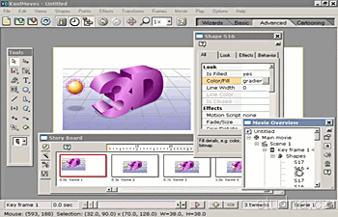

Obrázek 4 – Pracovní prostředí programu KoolMoves 5.4.3.

SWiSHmax poskytuje vše, co je potřeba ke tvorbě poutavých, plně interaktivních animací. Vestavěno je přes 230 efektů, možnost vytvořit a distribuovat své vlastní efekty, kvalitní podpora skriptů prostřednictvím SWiSHscript skriptovacího jazyka, zabudovaný debugger, podpora používání šablon, sada kreslících nástrojů, možnost importu SWF animací vytvořených jinými aplikacemi, zvuku, grafiky, textu.
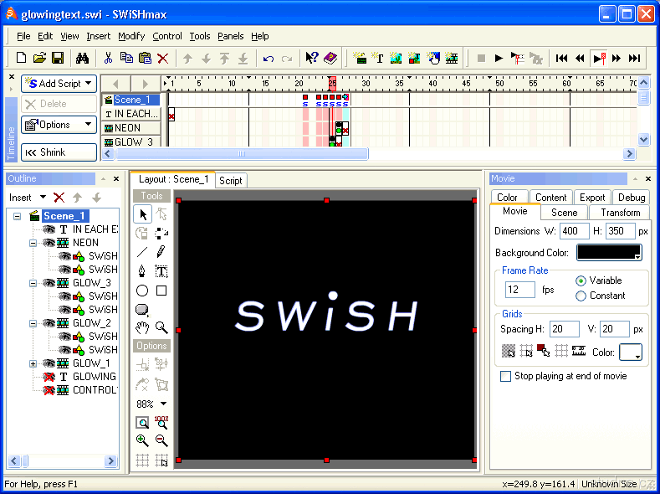

Obrázek 5 – Pracovní prostředí programu SWiSHmax
      - Macromedia Flash
Produkt Macromedia Flash je tvůrčí, vektorově orientovaný grafický nástroj, který umožňuje vytvořit animovanou grafiku použitelnou pro internet nebo CD-ROM. Umí zobrazovat objekty ve vrstvách s editovatelnou pozicí na obrazovce, umí základní matematické operace (včetně např. náhodných čísel), kterými je uživatel schopen ovládat grafické objekty nebo interaktivní formuláře, umí pracovat i s bitmapami a měnit jejich vlastnosti, nebo dokáže prezentaci ozvučit reálnými zvuky. [5]

Macromedia Flash je profesionálním standardem pro vytváření působivých webových stránek a aplikací. Je to softwarová aplikace obsahující nástroje, které se používají k vytváření animací, vektorových grafik, aplikací, softwaru, prezentací nebo webů. Ať už uživatel vytváří animovaná loga, navigační panely pro webové stránky, dlouhé animace, celé webové stránky používající Flash nebo webové aplikace, zjistí, že Flash je schopným a flexibilním prostředkem, ideálním pro využití jeho kreativity.
Flash je program pro vytváření interaktivních animací, který si získal a stále získává nové příznivce pro svoji jednoduchost na jedné straně a rozsáhlé možnosti na straně druhé.
Animace vytvořené pomocí produktu Flash jsou animace a grafika, které nejsou bezpodmínečně určené pro Webové stránky, ale jejich využití je zde nejčastější. Jsou tvořeny především vektorovou grafikou, ale mohou také obsahovat importovanou bitmapovou grafiku a zvuky. Flash animace mohou být interaktivní, takže do nich mohou diváci zasahovat a vytvářet nelineární animace, které jsou schopné spolupracovat s ostatními internetovými aplikacemi. Weboví návrháři používají Flash, aby vytvořili navigační tlačítka, animovaná loga, dlouhé animace se synchronizovaným zvukem, a dokonce kompletní webové stránky, které bohatě působí na smyslové vjemy. Flash animace jsou kompaktní vektorovou grafikou, takže se načítají rychle a změní svou velikost podle velikosti obrazovky návštěvníka.

Flash používá dva formáty souborů. Jeden je zdrojový (s příponou FLA), se kterým pracuje tvůrce a umožňuje tzv. plnou editovatelnost, tedy lze ho kdykoliv otevřít a upravovat. Druhý (s příponou SWF) je výsledný soubor pro prezentaci, jenž generuje Flash při exportu videa. [5]

Macromedia Flash publikuje soubory SWF, které jsou úsporné co do velikosti souborů a použitelné napříč platformami, takže je může prohlížet pomocí přehrávače Flash Player většina uživatelů. [1]

        - Pracovní prostředí programu Macromedia Flash
Po spuštění programu se uživateli zobrazí prostředí aplikace Macromedia Flash (obrázek 6).
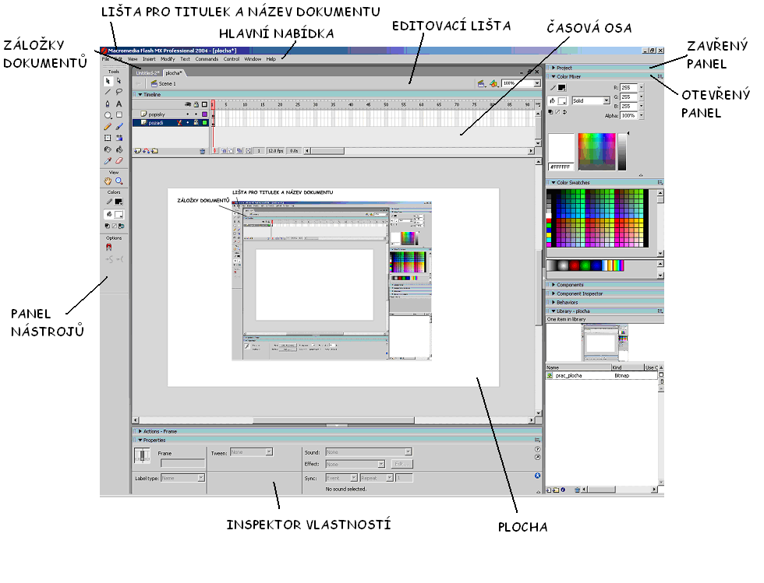
Obrázek 6 – Pracovní prostředí programu Macromedia Flash

NABÍDKY
Nabídky jsou v programu Flash velmi podobné nabídkám ve většině ostatních softwarových aplikací. Obsahují běžné příkazy, jako jsou Save, Copy, Paste a Help a kromě nich také příkazy specifické pro tento software.

PANELY
Panely pomáhají spojovat dohromady dokumenty v Macrmedia Flash, protože poskytují kontrolu téměř nad vším, co potřebujete v aplikaci vytvořit nebo upravit. Panely se dají otevírat a zavírat pomocí nabídky Window, takže můžete mít najednou otevřeno hodně panelů, nebo jen několik. Panel Tools obsahuje velký počet nástrojů, s jejichž pomocí se vybírá, vytváří nebo upravuje obsah dokumentu. [1]

Většinu nastavení pracovních nástrojů lze provádět pomocí plovoucích panelů, jejichž seznam je k dispozici v nabídce Window>Panels:
- Info: poskytuje základní informace o rozměrech, poloze
a barvách objektu. Informuje také o aktuální poloze kurzoru.
- Fill: informace a nastavení výplní.
- Stroke: informace a možnost nastavení obrysových linek, křivek a čar.
- Transform: základní nástroje pro změnu velikosti, tvaru nebo natočení objektu.
- Align: obsahuje několik sad tlačítek pro rychlé zarovnání
a uspořádání objektů na jevišti.
- Mixer: umožňuje namixovat libovolnou barvu pro výplně i čáry
- Swatches: nabízí připravené vzorníky pro výběr barvy
- Character: panel pro nastavení písma a jeho základních vlastností
- Paragraph: obsahuje nastavení pro úpravu odstavců textu
- Text Options: umožňuje nastavení řady vlastností textu, jako např. zda může uživatel text upravovat, zda bude text na jednom nebo více řádcích, přidat k textu URL apod.
- Instance: informuje o nastavení a umožňuje nastavit vlastnosti aktuálně vybrané instance (konkrétní případ použití) symbolu.
- Effect: nastavení efektů pro rámeček animace.
- Clip Parameters: přístup k informacím o tzv. smart clips (šikovných, elegantních klipech), které umožňují do animace snadno začlenit interaktivní prvky, jako rozbalovací seznam atd.
- Frame: obsahuje vlastnosti a nastavení pro konkrétní rámeček animace
- Sound: v tomto panelu lze vybrat zvuk, který se bude přehrávat s animací a nastavit některé hodnoty, jako synchronizaci, počet opakování apod.
- Scene: usnadní uživateli kopírovat, vytvářet nové, měnit pořadí nebo odstraňovat nepotřebné scény.
- Generator: vztahuje se k produktu Macromedia Generator

PANEL NÁSTROJŮ
Standardně je panel nástrojů umístěn u levého okraje okna aplikace. Tažením za volnou plochu mezi tlačítky nebo za nadpisy jednotlivých dílčích částí (Tools, View...) můžete tento panel umístit na jiné libovolné místo. Jak vidíte, je panel nástrojů rozdělen na čtyři části: Tools, View, Colors a Options.
V části Tools jsou uvedeny vlastní grafické nástroje. Část View obsahuje nástroje umožňující upravovat zobrazení. Nástroje uvedené pod nadpisem Colors slouží k nastavení barev. Poslední část panelu je nadepsána Options a v ní se budou zobrazovat individuální možnosti nastavení pro jednotlivé vybrané nástroje.
Jakým způsobem upravuje panel Options vybraný nástroj je následně ilustrováno na nástroji Arrow Tool. Samozřejmě má pro každý nástroj panel Options svá specifika.

Tools
Tato část zahrnuje řadu známých nástrojů:
Nástroj Arrow (šipka pro celkový výběr) umožňuje pracovat
s objektem jako celkem, ale má další nastavení v panelu Options:

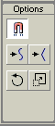
Snap to object – přichytávání k objektům. Pokud je zapnuto, budou se při tažením objekty přichytávat k jiným objektům. Toto tlačítko může být zapnuto nebo vypnuto.

Smooth / Strighten (hladký / přímý) – při vybraném objektu klepnutím na nástroj Smooth vyhladíte obrys, klepnutím na nástroj Strighten linii obrysu vyrovnáte.

Rotate / Scale (natočení / zvětšení) – slouží k pootočení, případně zkosení,
nebo změně velikosti označeného objektu.

Rozmanitost nástrojů v prostředí Flash umožňuje maximální využití kreativní dovednosti designéra.

ČASOVÁ OSA
Časová osa slouží k organizaci prvků animace. Skládá se ze série snímků na řádku. Snímky mohou být prázdné, může v nich být nějaký obsah nebo to mohou být klíčové snímky. Časová osa se skládá z jedné nebo několika vrstev obsahujících prvky a kód, z nichž se skládá SWF. Každá vrstva má řádek snímků. K navigaci po časové ose a k volbě aktuálního snímku, se kterým chcete pracovat, se používá ukazatel přehrávání. [1]

PLOCHA
Uprostřed mezi panely se nachází Plocha či Pódium (Stage), která slouží jako viditelná oblast aplikace. Na Plochu lze umístit média, jako jsou grafiky, tlačítka, animace a interaktivní textová pole.

INSPEKTOR VLASTNOSTÍ
Inspektor vlastností je kontextuální panel, který zobrazuje informace o tom, co je právě vybrané na ploše a vlastnosti, které lze u právě vybraných prvků editovat. Není-li nic vybrané (nebo je právě vybraná Plocha), můžete měnit vlastnosti Plochy a samotného otevřeného dokumentu. Standardně se inspektor vlastností otevře na plochu. [1]
      - Typy animací
Animace se vytváří změnou obsahu po sobě jdoucích snímků. Lze nechat objekt pohybovat po Ploše, zvětšovat nebo zmenšovat jeho velikost, otáčet s ním, měnit jeho barvu, přidávat nebo ubírat odstín nebo měnit jeho tvar. Změny mohou nastat nezávisle na jiných změnách, nebo ve shodě s nimi. Například je možné objekt nechat otáčet a zároveň mu přidávat na odstínu.
Existují dvě metody pro vytváření animovaných sekvencí v Macromedia Flash: animace snímek za snímkem (frame by frame) a vykreslovaná (tweened) animace.

Flash rozlišuje mezi vykreslovanou (tweened) animací a animací snímek-za-snímkem v časové ose následovně:
- Klíčové snímky vykreslující pohyb jsou znázorněny černou tečkou a přechodné vykreslované snímky mají černou šipku se světle modrým pozadím.
- Klíčové snímky vykreslující tvar jsou znázorněny černou tečkou a přechodné snímky mají černou šipku se světlezeleným pozadím.
- Přerušovaná čára znázorňuje chybějící koncový klíčový snímek.
- Jednoduchý klíčový snímek je označen černou tečkou. Světle šedé snímky po jednoduchém klíčovém snímku mají stejný obsah bez žádných změn a mají černou čáru s prázdným obdélníkem v poslední snímku.

        - Tweening
Ve vykreslované animaci se vytvoří počáteční a koncový snímek a Flash vytvoří snímky mezi nimi. Flash změní velikost objektu, otáčení, barvu a další vlastnosti postupně mezi počátečním a koncovým snímkem, aby vytvořil zdání pohybu.
Vykreslování je efektivní způsob vytváření pohybu a změn během času, přičemž zachovává minimální velikost souboru. Ve vykreslované animaci uchovává Flash pouze hodnoty pro změny mezi snímky. V animaci snímek-za-snímkem uchovává Flash hodnoty pro každý rám.
Flash umí vytvářet dva typy vykreslované (tweened) animace, a sice vykreslování pohybu (motion tweening) a vykreslování tvaru (shape tweening).

          - Tweening motion
Ve vykreslování pohybu (motion tweening) se definují vlastnosti, jako je umístění, velikost a otáčení pro instanci, skupinu nebo blok textu v jednom bodě, a pak se tyto vlastnosti změní v jiném bodě.

Vykreslování instancí, skupin a písma:
Pro vykreslení změn ve vlastnostech instancí, skupin a písma se použije vykreslení pohybu. Flash umí vykreslovat barvu instancí a písma vytvářením postupných barevných změn nebo přidáváním či ubíráním odstínu (obrázek 7). Pro vykreslení barvy skupin nebo písma je potřeba je nejprve změnit na symboly.
Když se změní počet snímků mezi dvěma klíčovými snímky, nebo se přesune skupina nebo symbol do jednoho z klíčových snímků, Flash automaticky vykreslí snímky znovu.

Obrázek 7 – Vykreslování pohybu při ubírání odstínu

Vykreslování pohybu po trase:
Vodící vrstvy pohybu umožňují nakreslit trasy, po nichž budou animovány vykreslované instance, skupiny nebo bloky textu. Na vodící vrstvy pohybu lze odkázat více vrstev, aby stejnou trasu následovalo více objektů. Normální vrstva, která je vázaná na vodící vrstvu, se stává řízenou vrstvou.
Vodící vrstva (obrázek 8) se vytvoří pomocí příkazu Add Motion Guide nad označenou vrstvou obsahující animaci a bude vypadat následovně:
Pro vytvoření vodící trasy se použije nástroj Pero, Tužka, Čára, Kruh (bez výplně), Obdélník nebo Štětec. Ukotví se střed na začátek čáry prvního snímku a na konec čáry v posledním snímku.

Obrázek 8 – Vodící linka

Skupina nebo symbol následuje při přehrávání animace trasu pohybu
(obrázek 9).

Obrázek 9 – Následování trasy pohybu symbolem

          - Tweening shape
Ve vykreslování tvaru (shape tweening) se nakreslí tvar v jednom bodě, a pak se tvar změní nebo nakreslí jiný tvar v jiném bodě. Flash vloží hodnoty nebo tvary pro snímky mezi nimi a vytvoří animaci.
Shape tweening je druh animace, která umožňuje měnit objekty podle požadavků uživatele, a přesto bude změna mezi nimi plynulá. Pomocí tweening shapes (vykreslování tvarů) lze vytvářet efekt podobný morfingu, způsobující, že určitý tvar bude vypadat jako by se postupem času měnil na jiný. Flash může také vykreslit umístění, velikost a barvu tvarů.
Nejlepší je vykreslení jednoho tvaru za určitý časový úsek. Pokud se vykresluje najednou více tvarů, musí být všechny na stejné vrstvě. Flash neumí vykreslit tvar skupin, symbolů, bloků textu nebo bitmapových obrázků.
Pro kontrolu složitých nebo netradičních změn tvarů se používá shape hints (stopy tvarů), které kontrolují, jak jsou části původního tvaru přesouvány na nový tvar. Stopy tvarů určí body, které by měly sobě odpovídat v počátečních a koncových tvarech. Například pokud se vykresluje kresba obličeje jak mění výraz, může se použít stopa tvaru pro označení každého oka. Pak, místo toho, aby se obličej stal amorfní změtí při změně tvaru, každé oko zůstane rozpoznatelné a změní se zvlášť během posunu.
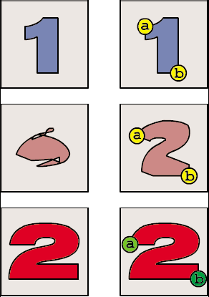

Obrázek 10 – Použití shape hints
Na obrázku 10 je vidět přechod mezi počátečním a koncovým snímkem nejprve bez použití stop tvarů (1. sloupec) a poté při použití stop tvarů (2. sloupec).
Stopy tvarů obsahují písmena (od a do z) pro určení toho, které body si odpovídají v počátečním a koncovém tvaru. Lze použít až 26 stop tvarů. Stopy tvarů jsou v počátečním klíčovém snímku žluté a v koncovém klíčovém snímku zelené. Když nejsou na křivce, jsou stopy červené.

Při tvoření animace lze doporučit:
_ Ve složitém vykreslování tvarů vytvořit přechodné tvary a vykreslit je namísto pouhého definování počátečního a koncového bodu.
_ Ujistit se, že stopy tvarů jsou logické. Například pokud se použijí tři stopy tvaru pro trojúhelník, musí být ve stejném pořadí na původním trojúhelníku a trojúhelníku, který má být nakonec vykreslený. Pořadí nemůže být v prvním klíčovém rámu abc a v druhém acb.
_ Stopy tvarů nejlépe fungují, pokud jsou umístěny v pořadí proti směru hodinových ručiček začínajícím v levém horním rohu tvaru.

        - Frame by frame
Animace snímek-za-snímkem mění obsah Plochy v každém snímku a je nejvíce vhodná pro složité animace, ve kterých se každý snímek mění namísto postupného vykreslení pohybu. Tento druh animace zvyšuje velikost souboru mnohem rychleji než vykreslovaná animace.
V animaci snímek za snímkem se vytváří obrázek v každém snímku. Ukázka animace frame by frame (snímek za snímkem) na časové ose (obrázek 11)

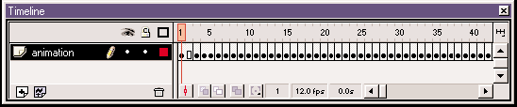

Obrázek 11 – Časová osa animace snímek za snímkem

- Vytvoření flash animace ve vybraném prostředí

Pro ověření možností technologie Flash a pro demonstraci využití typů Flash animací byla vytvořena prezentace v prostředí programu Macromedia Flash MX 2004.
Jako téma byla zvolena událost 100 let výročí České zemědělské univerzity v Praze, neboť je to významná etapa této vysoké školy. Potřebné informace byly čerpány ze stránek http://100let.czu.cz/ věnovaných tomuto výročí.
Vzhled této prezentace byl pojat historicky a doplněn o zajímavé animace. Především je to animované menu, které se při stisknutí jednotlivě vysune, sloužící také jako podstavec sochy Římské bohyně úrody Ops, jež je s univerzitou úzce spjatá.

Popis postupu vytvoření Flash prezentace:
V první fázi byly shromážděny veškeré potřebné materiály: texty, obrázky a fotky.

Dále byly upraveny obrázky a fotky a vytvořeny jednotlivé symboly (komponenty knihovny). Knihovna (obrázek 12) je tvořena movie klipy tlačítek, bitmapami, tlačítky a grafickými prvky, které byly předdefinovány na začátku nebo postupně v průběhu vytváření prezentace.
Některé komponenty knihovny (movie clipy) bylo potřeba rozanimovat pomocí časové osy symbolu. Pohyb podstavce směrem ven (obrázek 13) byl vytvořen pomocí animace motion tweening. Na konci animace se v levém horním rohu objeví křížek, který je zobrazen pouze ve vysunutém stavu podstavce a umožňuje tak vrátit podstavec do původního stavu a zavřít okno. Tlačítka menu lze spouštět i bez zavření předchozího tlačítka.
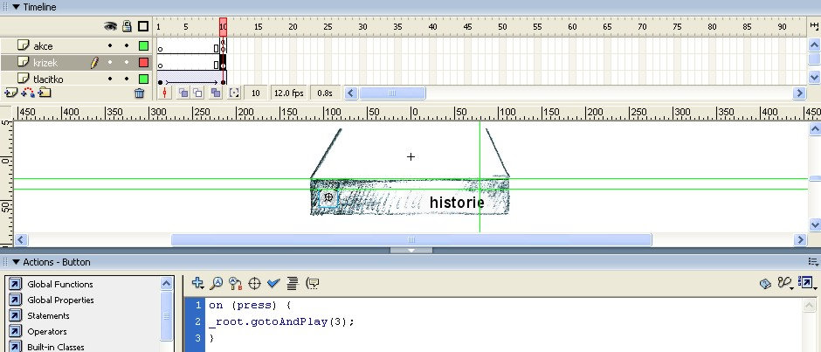

Obrázek 13 – Movie klip pro vysunutí podstavce

Pohyb zpět je také movie klip s použitím animace motion tweening, jak je vidět na obrázku 14.
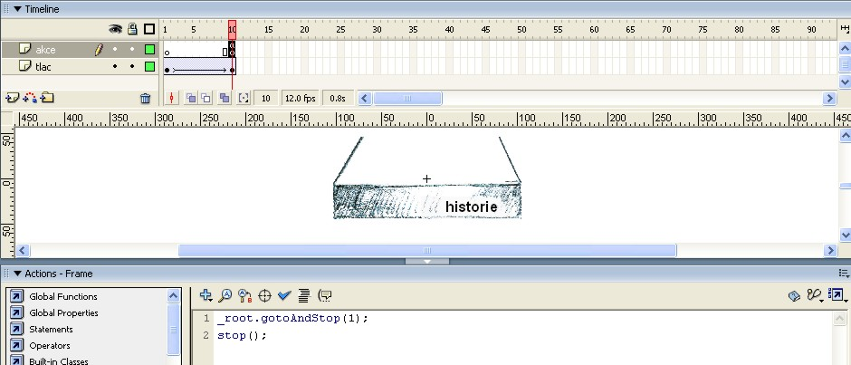

Obrázek 14 – Movie klip pro zasunutí podstavce

Dalším krokem bylo vkládání objektů na hlavní časovou osu. Animace je rozdělena do vrstev podle orientačních čísel podstavců. Každému podstavci s názvem příslušné kapitoly jsou určeny dvě vrstvy. Vrstva výsuvného menu obsahuje dva klíčové snímky (obrázek 15), na kterých jsou postupně umístěny movie klipy tlačítek nejprve pro vysunutí (například pro historii je to snímek 2 na hlavní časové ose) a poté pro vrácení podstavce do původní polohy (pro historii snímek 3 na časové ose). Na tyto snímky odkazují akce jednotlivých movie klipů (obrázek 13, 14). Dále je to vrstva, kde podstavec zůstává zasunut, pokud je aktivní některý z dalších podstavců.
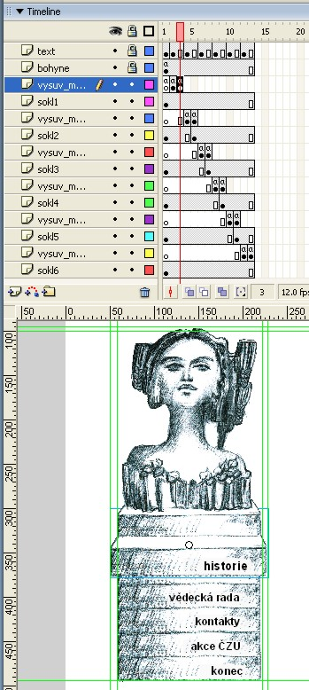
První vrstva nazvaná text obsahuje postupně jednotlivé texty kapitol, které jsou aktivní s daným tlačítkem v daném časovém okamžiku hlavní časové osy.

Funkčnost animace byla zajištěna pomocí příkazů action skriptu, jak je zřejmé z obrázků 13, 14 a 16.
Dále jsou v okně akce ČZU a konec fungující odkazy na stránky vytvořené touto akcí:
on (release) { getURL("http://100let.czu.cz",_blank");
}

Obrázek 15 – Hlavní časová osa souboru socha.fla

Celá prezentace se skládá ze dvou souborů: index.fla (index.swf) a socha.fla (socha.swf). První soubor obsahuje animovaný úvod CD, pozadí a na 35. snímku odkazuje na video socha.swf (obrázek 16), který se načte do okna souboru index.swf v daném časovém okamžiku.
Soubor socha.fla obsahuje zajímavé animované menu, které ztvárňuje socha Římské bohyně úrody Ops, jejíž podstavec posloužil jako tlačítka k jednotlivým položkám menu. Při stisknutí tlačítka se příslušný podstavec vysune a do okna po pravé straně sochy se načte text.

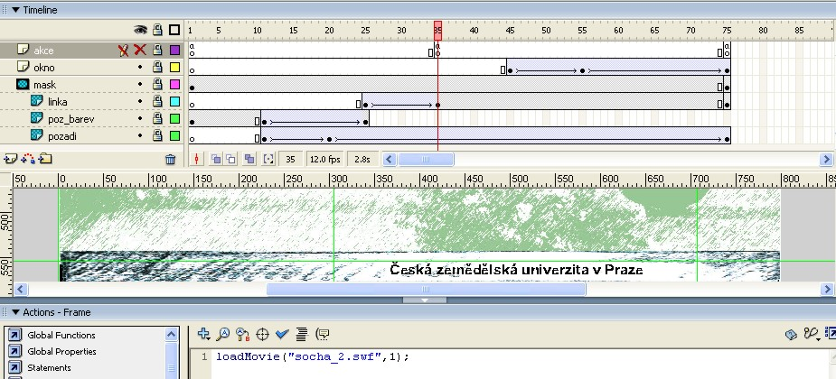

Obrázek 16 – Časová osa souboru index.fla a akce na snímku 35

Prezentace je určena absolventům školy jako pozvánka na tuto akci. Obsahuje důležité informace, jako například historická data ČZU, termíny a program setkání absolventů, další akce ČZU věnované výročí, a samozřejmě nechybí ani odkazy na příslušné stránky.
Zdrojový soubor index.fla umožňuje publikovat prezentaci jak na CD (formát exe), tak na webové stránky (formát swf). Výhodou CD prezentace je, že má integrovaný prohlížeč Flash Player.
Možnosti umístění Flash aplikace na stránky www jsou buď automaticky (při exportu do HTML), nebo ručně (jako objekt mezi párový tag <object></object>).

4.1. Zhodnocení

V rámci soustředění se na problematiku Flash technologií v mé bakalářské práci jsem došla k závěru, že tato multidisciplinární technologie skutečně poskytuje uživateli velké množství možností jak atraktivně vytvořit webové stránky, jejich aplikace nebo prezentace pro CD.
Největší výhodou technologie Flash je maximální možnost využití tohoto nástroje pro přenesení svých myšlenek, představ a fantazií do počítače a jejich následná animace. V Macromedia Flash se dají vytvářet interaktivní animované reklamní bannery, které jsou daleko působivější než animované gify a datově nejsou větší. Navíc u stránek s využitím technologie flash se nestane, že se v jednom prohlížeči stránka zobrazí tak a v jiném jinak. Ve všech prohlížečích se zobrazí naprosto stejně. Prohlížeč sám zobrazuje již vytvořenou animaci či prezentaci, v případě HTML čte příkazy, podle kterých se snaží stránku postupně vykreslit.
Práce s nástrojem Macromedia Flash je velice sympatická zvláště pro organizované prostředí programu a díky tomu i vytváření různých animací, jak popisuje kapitola 3.3.4., není náročné a v praxi je velice zajímavé. V Macromedia Flash lze vytvořit prakticky cokoliv, na co si uživatel vzpomene.
Jednou z mála nevýhod nástroje Flash je skutečnost, že je spíše grafický či animační nástroj, který hůře spolupracuje s klasickými textovými informacemi. Proto je lepší vytvářet stránky, které obsahují hodně textu, v obyčejném HTML.
Při vytváření webových stránek je tedy potřeba zvážit všechna pro a proti této technologie a dobře si rozmyslet, zda se vyplatí vytvořit stránky ve Flashi nebo klasicky s využitím HTML.

- Závěr

Závěr bakalářské práce navazuje na stanovené cíle. V práci byly uvedeny možnosti prezentací v prostředí www: HTML, DHTML, CSS, PHP, ASP, detailnější rozbor byl věnován technologii Flash a jednotlivým typům animací, které tato technologie umožňuje vytvářet.

Web design v sobě skrývá velké množství možností, jak realizovat konkrétní Web site (webové stránky). Patří sem různé technologie pro vytváření internetových stránek od HTML až po Flash. V souvislosti s web designem se hovoří o počítačové grafice, která je jeho nedílnou součástí.

Technologie Flash nabízí tvůrcům téměř naprostou volnost a umožňuje jim převést jejich vizuální představy do reality takřka bez omezení. Nástroje pro tvorbu Flash animací jsou různé. Tato bakalářská práce je zaměřena na produkt Macromedia Flash, ve kterém byla také vytvořena prezentace pro CD a www (7. Příloha). Tento software nabízí maximální možnosti využití tohoto nástroje a jeho pracovní prostředí je dobře organizované.

- Seznam literatury

- DEHAAN, Jen. Macromedia Flash MX 2004 - Oficiální výcvikový kurz. 1. vyd. Praha: SOFTPRESS s.r.o. Copyright, 2004. 544 s. ISBN 80-86497-64-X
- MINDŽÁK, Robert. Dokonalý web design. 1. vyd. Praha: Computer Press, 2002. 170 s. ISBN 80-7226-576-8
- HAVLÍČEK, Zdeněk. Internetové technologie I. 1. vyd. Praha: Česká zemědělská univerzita v Praze, Provozně ekonomická fakulta, 2004. 194 s. ISBN 80-213-1109-6
- GRAFIKA PUBLISHING. Grafika On-line – denní zpravodajství ze světa grafiky, polygrafie a digitální fotografie [online]. c2006, [cit. 2006-06-20]. Dostupné z: http://www.grafika.cz

Další použitá literatura:
- HLAVENKA, Jiří. Vytváříme www stránky. 4. vyd. Praha: Computer Press, 2000. 520 s. ISBN 80-7226-293-9

- Přílohy

Přílohou je CD prezentace „100 let České zemědělské univerzity v Praze“.

